Импеданс без груза

Impedance data:
Z1max = 196.00 ohm
Fso1 = 24.5 Hz
Z1min = 33.67 ohm

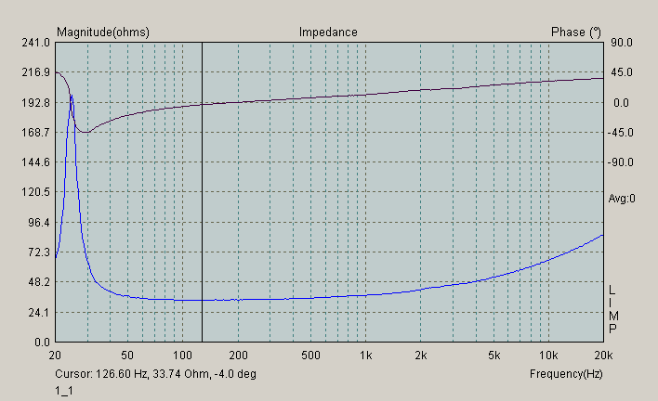

Импеданс без груза после 1 часа разминки синусом 20 Гц.

Impedance data:
Z1max = 202.59 ohm
Fso1 = 23.4 Hz
Z1min = 33.64 ohm

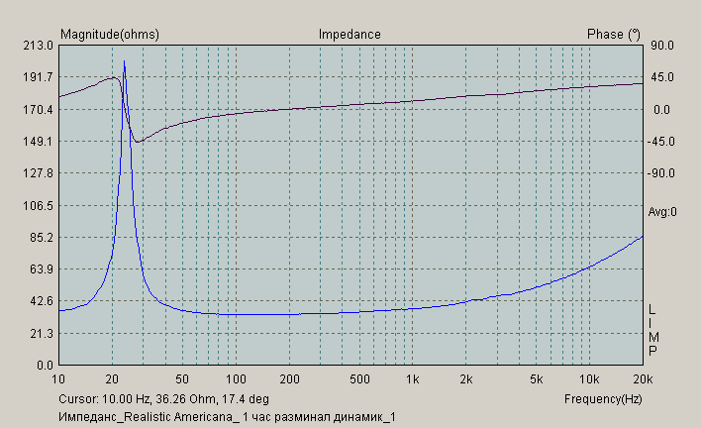

Импеданс без груза после 3 часа разминки

Impedance data:
Z1max = 181.50 ohm
Fso1 = 23.4 Hz
Z1min = 33.62 ohm

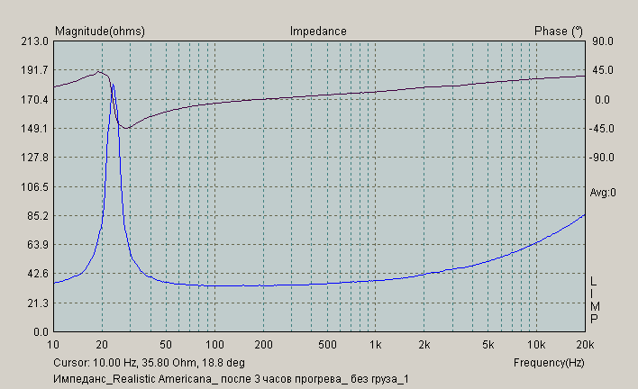

Импеданс без груза после 3 часа разминки после калибровки

Impedance data:
Z1max = 215.68 ohm
Fso1 = 23.4 Hz
Z1min = 33.48 ohm

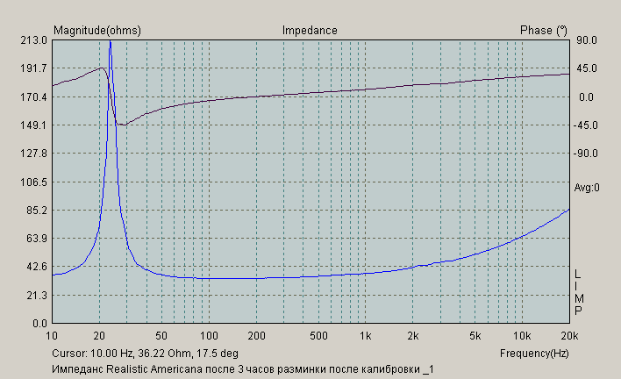

Импеданс без груза после 4 часа разминки после калибровки

Impedance data:
Z1max = 189.40 ohm
Fso1 = 23.4 Hz
Z1min = 33.61 ohm

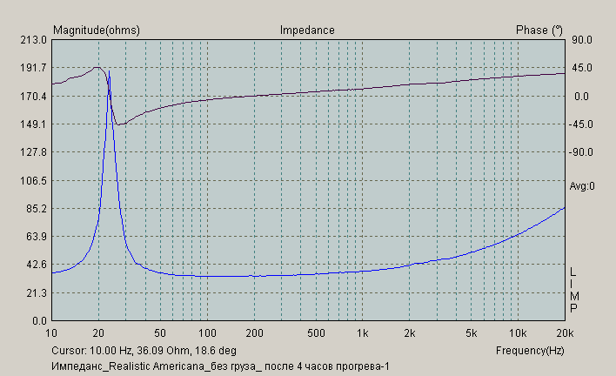

Импеданс без груза после 6 часа разминки после калибровки

Impedance data:
Z1max = 175.00 ohm
Fso1 = 23.1 Hz
Z1min = 33.62 ohm

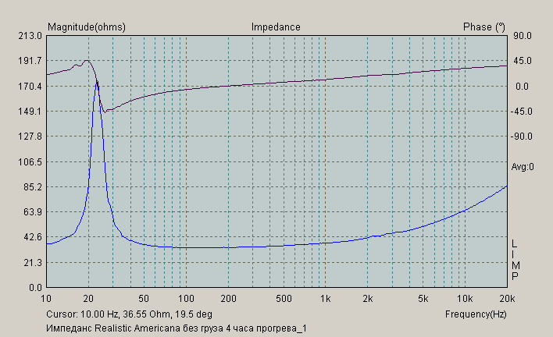

Вообще без прогрева (разминки) после калибровки:

Impedance data:
Z1max = 188.42 ohm
Fso1 = 24.5 Hz
Z1min = 33.45 ohm

